【团队名称】
睡务局
【团队Logo】
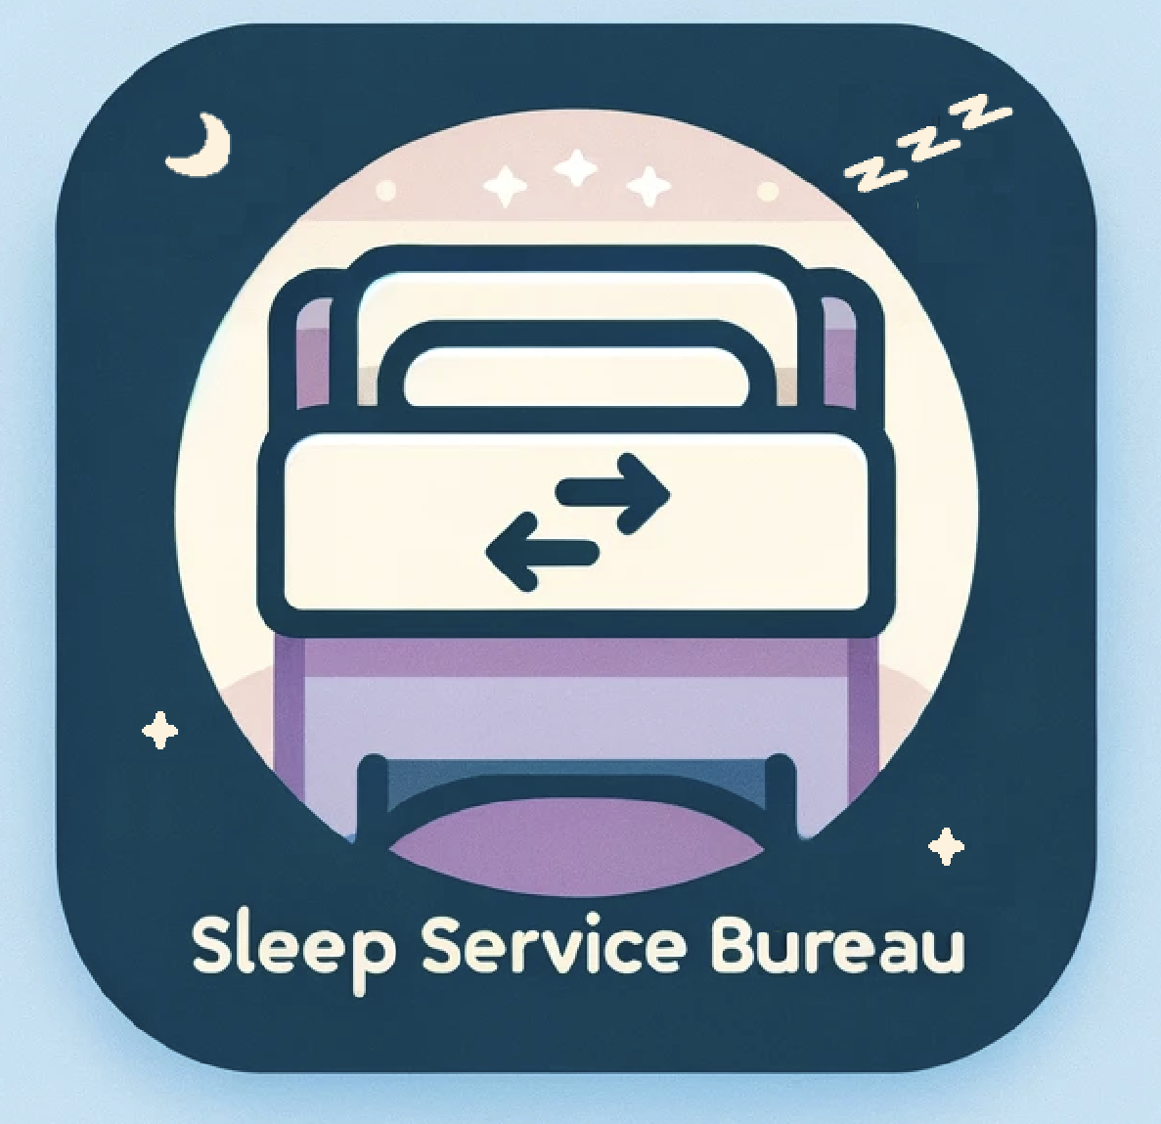
睡务局团队创建报告

作者：梁博

一、团队说明
团队名称：睡务局
中文寓意：“睡务局”的名字巧妙地将“税务局”的正式感与学生换寝旅行项目中的“睡眠”元素结合起来，既表现了我们团队对项目的认真态度，也体现了我们对用户体验的深刻理解。反映了我们开发的项目——“高校学生换寝旅行小程序”的核心理念，旨在为高校学生提供一个平台，让他们能够在旅游时在不同的寝室体验不同的生活环境，增加大学生活的趣味性和互动性。
团队宣言： 通过“睡务局”，我们致力于创建一个既安全又便捷的换寝体验平台，让寝室床位资源得到充分利用。
团队Logo：
Logo寓意说明：一张床上有一个交换箭头，代表交换寝室。
二、团队结构：
1、团队模式：Scrum团队
2、成员组成和说明
姓名 角色 联系方式 特点说明
梁博 | 项目经理 | 18639020368 | 较冷静，规划能力较强，思维拓展能力强
刘静雯 | 技术经理 | 15311971328 | 学习能力强，不畏难，善于解决难题，缺点是不太擅长演讲
张皓源 | 产品经理 | 15188355999 | 表达能力强，形容思考问题细致全面，善于与人交流
康瀚文 | Team 成员 | 13653665391 | 幽默，接触面广泛，学习能力强
闫小鲁 | Team 成员 | 18943122001 | 代码能力较强

三、项目说明
1、项目类型：[说明项目类型，分为命题和创新两种，参加比赛的项目请注明比赛名称]
命题项目---高校学生换寝旅行小程序
2、项目名称：
云旅百宿---高校学生换寝旅行小程序
3 技术平台：
前端：wxml、wxss、js
服务端：Java Web；Python
外接服务：地图导航API
4 方向类型：
微信小程序
5 项目简介：
在这个项目中，我们将开发一个微信小程序，旨在为高校学生提供换寝旅行的功能。通过该小程序，学生可以在假期期间通过互相牵线搭桥，在旅游目的地找到在该地上学的同学，寻找落脚地，从而减少住宿费用。
四、团队管理制度
1 考勤制度
早上9点签到，下午6点签退。
2 源代码和文档管理
代码库URL：swiftGrinder/Connect-the-Dorms-: 中国农业大学2024毕业实训 (github.com)
代码版本管理方法：
几个分支：主分支，开发分支，功能分支

2024年2月26日 星期一

